INFORME N° 010 -2023-GOB-REG-HVCA-GRDS/DREH-UGEL-H-/HSC
A : Lic. BEATRIZ QUISPE HUAMÁN
Jefe del Área de Gestión Pedagógica de la UGEL
HUAYTARÁ

DE : HUGO SAAVEDRA CABALLERO
Especialista en educación

ASUNTO : Informe sobre el desarrollo del Taller presencial a docentes priorizados del área de Ciencia y Tecnología los días 10 y 11 de agosto del 2023.

REFERENCIA : MEMORANDO MÚLTIPLE N° 2023

FECHA : Huaytará, 21 de agosto de 2023
-------------------------------------------------------------------------------------------------------
Tengo el agrado de dirigirme a usted, en atención al documento de la referencia, para informarle lo siguiente:
- ANÁLISIS:
Los días 10 y 11 de agosto de 2023 se desarrolló el taller presencial a docentes priorizados del área de ciencia y tecnología en el fortalecimiento de competencias en marco conceptual y enfoques del área.

- DESARROLLO:
Según el planificador de actividades presentado se realizó las siguientes acciones:
DÍA 11 DE AGOSTO:
- SOCIALIZACIÓN DE RESULTADOS DE LA EVALUACIÓN VIRTUAL DREH Y DESARROLLO DEL FORTALECIMIENTO EN PENSAMIENTO CRÍTICO REFLEXIVO.
Se compartió la sistematización de los resultados de la evaluación realizada por la DREH en el mes de junio a los estudiantes del 2° grado de secundaria, generando el diálogo respectivo para identificar las posibles causas y estrategias a implementar que ataquen de manera efectiva el problema de bajos logros de aprendizaje.
- MARCO CONCEPTUAL Y ENFOQUE DEL ÁREA DE CIENCIA Y TECNOLOGÍA
El conocimiento de la ciencia y tecnología y su aplicación en los diversos contextos necesita una interpretación correcta del enfoque de indagación y alfabetización científica y tecnológica, por lo que debe precisarse claramente la estrategia de indagación científica como método idóneo para el aprendizaje de la ciencia.
- PRECISIONES DE LOS CLUBES DE CIENCIA Y TECNOLOGÍA Y EL USO DE LA PLATAFORMA DE CONCYTEC EN EL AULA
Desde el año 2019 en la UGEL Huaytará se viene implementando esta estrategia promovida por CONCYTEC para el desarrollo de la ciencia en ámbitos escolares, por lo que es necesario precisar las actividades que deben incluir en su plan de trabajo anual.

DÍA 12 DE AGOSTO:
- ESTRATEGIA DE INDAGACIÓN CIENTÍFICA PARA EL LOGRO DE APRENDIZAJES EN EL ÁREA DE CIENCIA Y TECNOLOGÍA
Esta estrategia se ha trabajado con los docentes estableciendo una secuencia de acciones de sentido lógico y avalado por diversos estudios, que van a llevar al logro de aprendizajes de la ciencia en los estudiantes de secundaria.
- BUENAS PRÁCTICAS DOCENTES, EVALUACIONES ESTANDARIZADAS Y ENFOQUE AMBIENTAL
Se ha socializado el concurso regional “Amawtanchikkunapa Llamkaynin 2023” para promover su participación y evidenciar las actividades pedagógicas creativas y pertinentes que los docentes de CyT implementan en sus aulas.

- CONCLUSIÓN:
Los docentes focalizados del área de ciencia y tecnología han sido fortalecidos en el marco conceptual y enfoques del área.
Los docentes focalizados del área de ciencia y tecnología han sido informados de las acciones del enfoque ambiental en el presente año lectivo.
Los docentes focalizados del área de ciencia y tecnología han sido sensibilizados en la importancia de la conformación de los clubes de ciencia y tecnología en sus IIEE.
Los docentes focalizados del área de ciencia y tecnología conocen los escenarios de difusión de sus prácticas pedagógicas como son el concurso regional “Amawtanchikkunapa Llamkaynin 2023” y el concurso nacional de “Buenas Prácticas Docentes 2023”.
- RECOMENDACIONES:
- Continuar con los talleres presenciales como estrategia pedagógica de fortalecimiento de capacidades docentes.
- Considerar a todos los docentes del área de ciencia y tecnología en todos los talleres y asistencias técnicas de fortalecimiento.

Es todo cuanto debo de informar.


Atentamente,

BQHDP/J-AGP
HSC/EE
CC/Arch.

EVIDENCIAS TALLER 10 Y 11 AGOSTO 2023
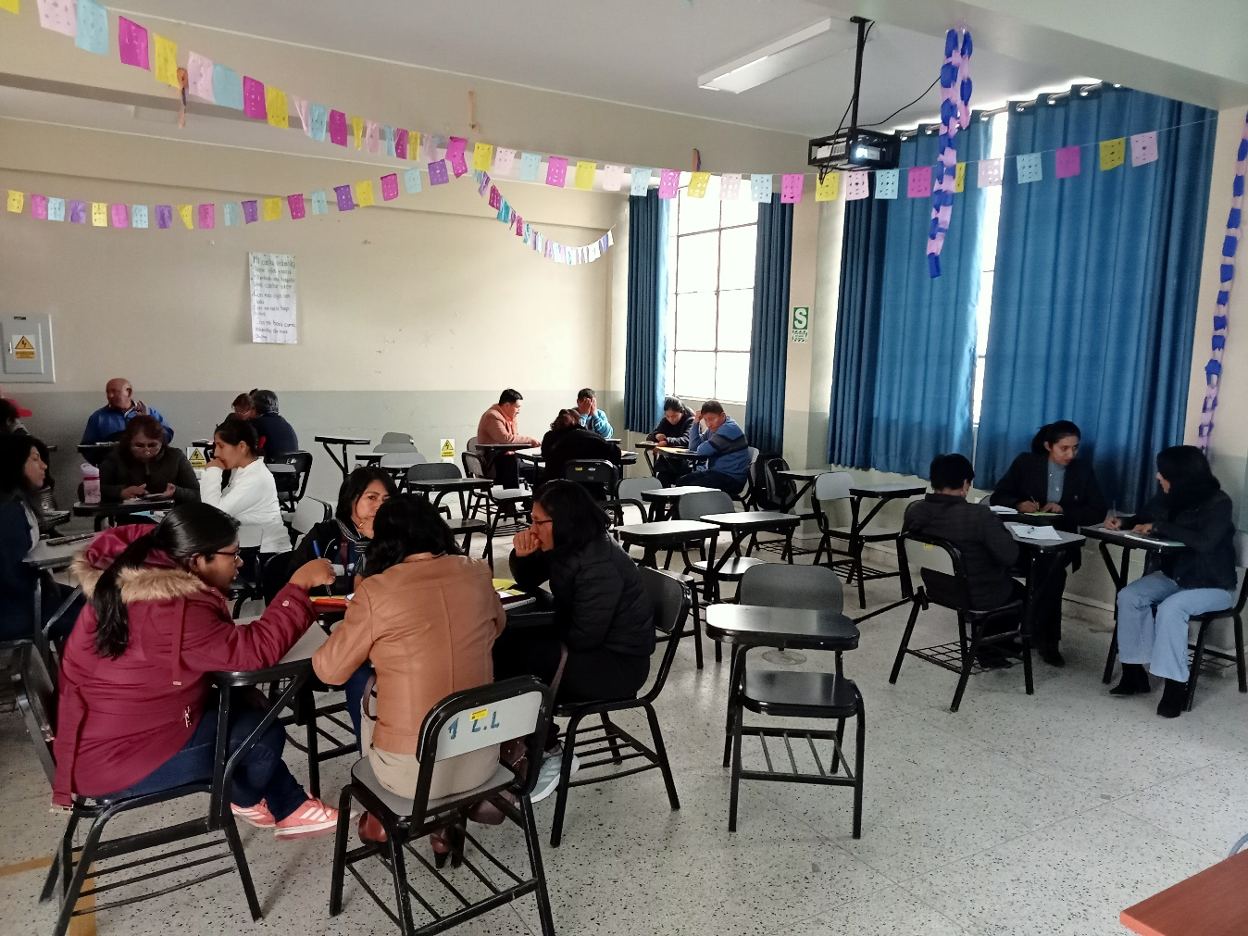

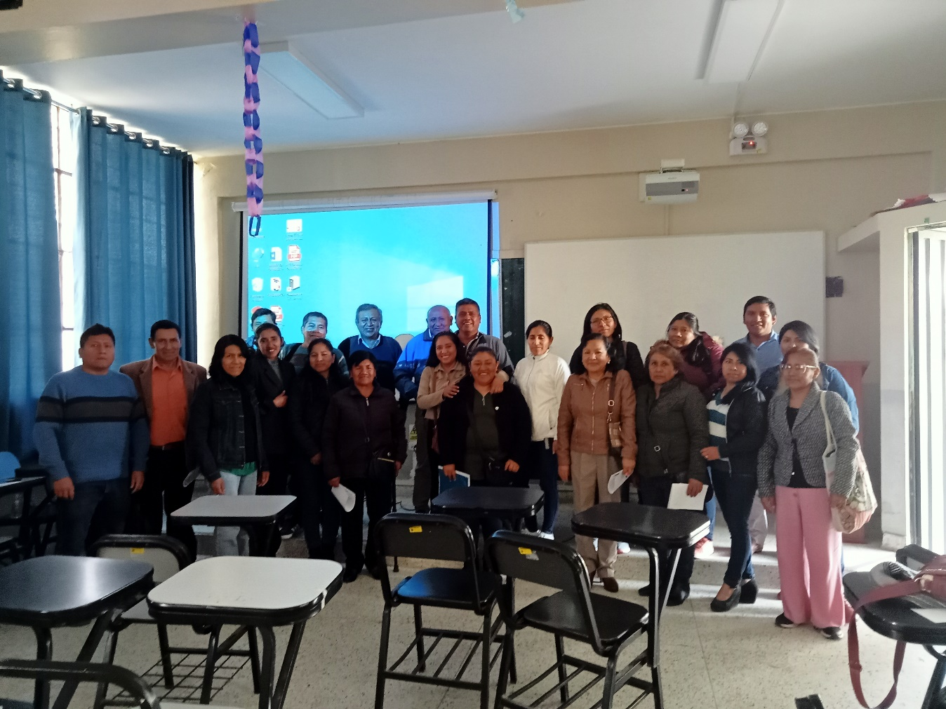

COMPROMISOS ASUMIDOS POR LOS DOCENTES DEL ÁREA DE CIENCIA Y TECNOLOGÍA DE LA UGEL HUAYTARÁ
1.- Elaborar una unidad y/o sesión de aprendizaje con el enfoque de indagación científica y los procedimientos socializados en el Taller presencial y enviarlo al correo hugosaavedracaballero@huancavelica.edu hasta el día 18 de agosto del 2023.
2.- Utilizar los insumos compartidos en el Taller presencial y en el WhatsApp del grupo en el desarrollo de las acciones pedagógicas del presente año lectivo.
3.- Cumplir con las acciones de refuerzo escolar y la elaboración de la evaluación de salida.
4.- Participar activamente en las acciones formativas de la Comunidad de Aprendizaje del área de Ciencia y Tecnología.
5.- Elaborar un plan de trabajo para la semana de la educación ambiental en sus IIEE y compartirlo al correo hugosaavedracaballero@huancavelica.edu hasta finales de agosto.
6.- Concluir las acciones programadas de los PEAI en cada IIEE hasta finales de setiembre y derivar el informe final a la dirección de la IE.
7.- Participar en las diferentes etapas del Concurso Nacional FENCYT “EUREKA” 2023.

